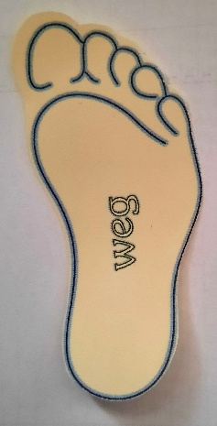
Wat is het eerste wat er in je op komt met het woordje… weg.

- Waar we onze voetstappen zetten, kan er een nieuwe weg ontstaan.
- De weg die jij bewandel, bepaal je zelf.
- Dingen die je hebt laten gaan zijn er niet meer. Weg is weg.
- Vele wegen leiden naar Rome.
- Je kan ook de weg kwijt zijn, maar ook je weg terug vinden.
- De weg daar naar toe kan wel lang zijn.
- Waar een wil is, is ook een weg.
- Kies je liever je eigen weg.
- Of je nu een asfaltweg, klinkerweg of zandweg hebt, het heeft allemaal klinkers en medeklinkers.
- De weg van denken moet vrij zijn.
- De weg van oplossingen bedenk je samen.
- Je kan weg zijn van iemand.
- Je kan veel weg hebben van je ouders of grootouders.
- Soms worden er dingen uit de weg geruimd.
- Maar je kan ook op de weg terug zijn.

